Braas Firstsysteme(H) Lavarot Funktionsscheibe-Ton HO Hainstadt

BMI Deutschland BRAAS

Eigenschaften

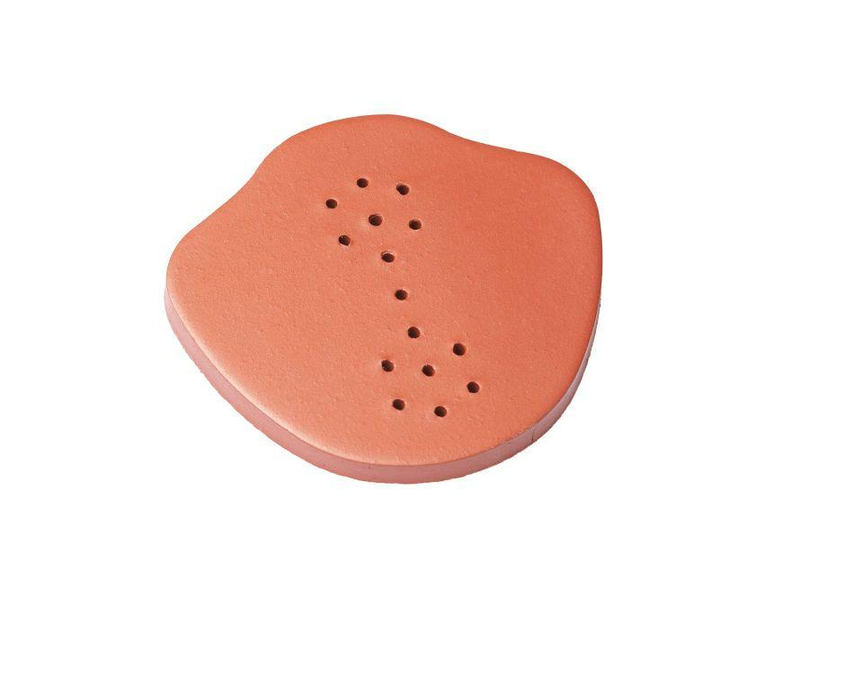

GTIN:

4019503154635

HAN:

07928040

Art Formziegel

First-Ziegel

Farbton

dunkelrot

Format

Ganzer Ziegel

Oberfläche

engobiert

Breite (mm)

150,00

Länge (mm)

165,00

Farbtonbezeichnung Hersteller

Lavarot